Vlčí trojčata z táborské zoo oslaví v sobotu sedmé narozeniny
5. 4. 2022, Tábor – Vypadají jako neškodní domácí mazlíčci, ale umí překvapit. V případě ohrožení neváhají pořádně vycenit své ostré zuby a dát jasně najevo, kdo je v jejich výběhu pánem. Trojčata vlka arktického Argo, Matěj a Bard z táborské zoologické zahrady už dávno nejsou malá štěňata, ostatně letos se dožívají sedmi let. Své narozeniny oslaví společně s návštěvníky zoo v sobotu 9. dubna, speciální narozeninové komentované krmení začne 13:30.
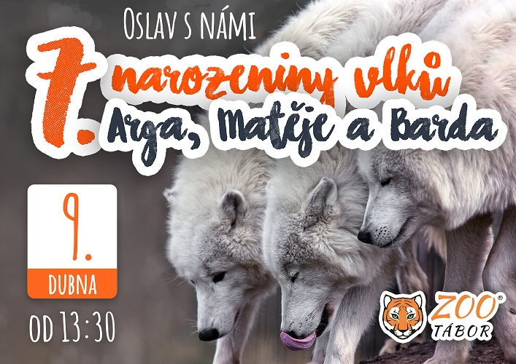
„Pro oslavence je připraveno narozeninové menu. Naši pozorní fanoušci se teď jistě ptají: ´A co vlk Jack?´ Nemusíte se bát, že by se na tohoto o rok staršího sourozence nedostalo. Ostatně jako nejstarší člen smečky se o svůj díl dokáže důrazně přihlásit. Kromě pohledu na hodující vlčí smečku se návštěvníci dozvědí spoustu zajímavých informací ze života vlků. Děti se mohou zapojit do drobných soutěží,“ láká k návštěvě mluvčí ZOO Tábor Filip Sušanka a dodává, že trochu si zasoutěží i malí malíři i fotografové.
Vlci arktičtí v ZOO Tábor patří mezi největší poddruhy vlka a pochází z nejsevernějších oblastí Kanady a Grónska. Chladnému podnebí jsou dobře přizpůsobení, mají velmi hustou srst. Žijí v přísně organizovaných smečkách, kde každý člen má své jasně dané místo. Smečku vede alfa samec s alfa samicí, kteří tvoří dominantní pár. Smečka společně loví i brání své teritorium. Jsou velmi vytrvalí a svou kořist dokáží pronásledovat velmi dlouho. Loví hlavně pižmoně, zajíce, soby a tuleně. Doupata mají ve skalních jeskyních, mělkých jámách, otvorech v zemi či zvětšených doupatech lišek.

Rozlohou největší zoologická zahrada jižních Čech ZOO Tábor patří k nejmladším zahradám v Česku. Vznikla v květnu 2015 poté, co ji od insolvenčního správce koupil pražský developer a biolog Evžen Korec. Tím ji zachránil před likvidací a rozprodáním zvířat. Pro veřejnost byla ZOO Tábor otevřena o měsíc později. V roce 2021 ji navštívilo 110 tisíc lidí. Aktuálně je otevřená každý den od 9:00 do 18:00.
Hlavním posláním zoo je chov a ochrana ohrožených druhů zvířat. Nejvýznamnějším projektem táborské zoo je reintrodukce zubra evropského do české krajiny. Podrobnosti o návratu tohoto majestátního tvora a možnosti, jak tento projekt podpořit, lze nalézt na webu www.zazubra.cz. Aktuálně v ZOO Tábor žije přes 380 zvířat více než 70 živočišných druhů. Generálním sponzorem je EKOSPOL.

  - Kontakt pro média
Filip Sušanka
M: (+420) 606 688 787
T: (+420) 233 372 021
E: media@zootabor.eu
W: www.zootabor.eu

